Среди мероприятий, направленных на укрепление здоровья и улучшение физического развития учащихся, немаловажным является соблюдение гигиенических требований к одежде.
Основное требование к одежде детей – ее рациональность. Она должна, в первую очередь, обеспечить ребенку чувство комфорта и благоприятного микроклимата. Эстетические требования к детской одежде хотя и являются высокими, остаются на втором месте.
Выбирая одежду детям, родители должны обращать внимание не только на ее внешний вид. На первое место следует ставить тепловые свойства, удобство покроя, легкость. Одежда не должна ограничивать движения ребенка, нарушать физиологи-ческие функции кожи и удаление с ее поверхности продуктов обмена.
Взаимодействие между кожей ребенка и тканями школьной одежды определяется гигиеничес-кими свойствами ткани: толщиной, массой, воздухо- и паропроницае-мостью, гигроскопичностью, влагоёмкостью, гидро- и липофильностью, гидрофоб-ностью, а также теплопроводностью. Так, ткани, из которых шьется детская одежда, должны быть воздухопроницае-мыми, гигроскопичными (способными легко поглощать воду и водяные пары), не терять этих положительных качеств и привлекательного внешнего вида после многократной стирки и глажения. Гигиенические свойства школьной формы весьма важны для теплового комфорта и самочувствия ребенка.
На что стоит обращать внимание при выборе одежды для детей (школьной формы):
1. Внимательно изучите маркировку одежды (ярлычок с данными производителя, составом ткани и рекомендациями по чистке и стирке изделия).
2. Обратите внимание на символы, обозначающие, каким должен быть уход за изделием. Например, если на нем указана химчистка – лучше отказаться от такой одежды для ребенка, химические вещества могут быть вредны для здоровья вашего школьника, который проведет почти целый день в этом костюме.
3. Состав ткани. Ткань, из которой шьется форма, должна хотя бы наполовину состоять из шерсти, хлопка или вискозы, то есть натуральных материалов. Рекомендуется форма из хлопка и льна для осени и весны, а шерсть и кашемир для зимы. Требования к составу ткани, из которой она сшита, более жесткие, потому, что ребенок носит эту школьную одежду значительное время суток (школьник проводит в школьной форме 5-6 ч, с учетом продленного дня до 8-9 ч). Родители порой смотрят только на цену одежды, а не на состав ткани, и покупают то, что детям носить нельзя. Обычный детский костюм может быть сшит из ткани, на 67% состоящей из химических волокон. В такой костюм можно одеваться на праздник, но, ни в коем случае, нельзя носить ее в школе.
4. Цвет детской одежды (школьной формы) следует выбирать спокойный, приглушенный. Яркие цвета повышают утомляемость у детей, могут спровоцировать скрытое раздражение.
5. Необходимо обращать внимание на покрой одежды, т.к. не правильно сшитая одежда может принести вред.
6. Эргономически совершенная (удобная ребенку в статике и динамике) школьная форма позволяет формировать осанку детской фигуры и призвана обеспечить динамический комфорт.
7. Приобретая детскую одежду (школьную форму) необходимо обратить внимание на наличие документов, подтверждающих качество и безопасность. В настоящее время для детской одежды и обуви, как отечественного, так и импортного производства данным документом является сертификат соответствия требованиям технического регламента Таможенного союза ТР ТС 007\2011 «О безопасности продукции, предназначенной для детей и подростков». Настоящий технический регламент устанавливает обязательные требования безопасности к продукции, предназначенной для детей и подростков (в том числе к одежде для детей), по показателям химической, биологической, механической и термической безопасности в целях защиты жизни и здоровья детей и подростков, а также предупреждения действий, вводящих в заблуждение пользователей продукции. Так что, при покупке одежды вы можете спросить у продавца о наличии документов, подтверждающих соответствие реализуемой одежды требованиям настоящего технического регламента Таможенного союза и быть уверенным в безопасности покупаемой одежды.
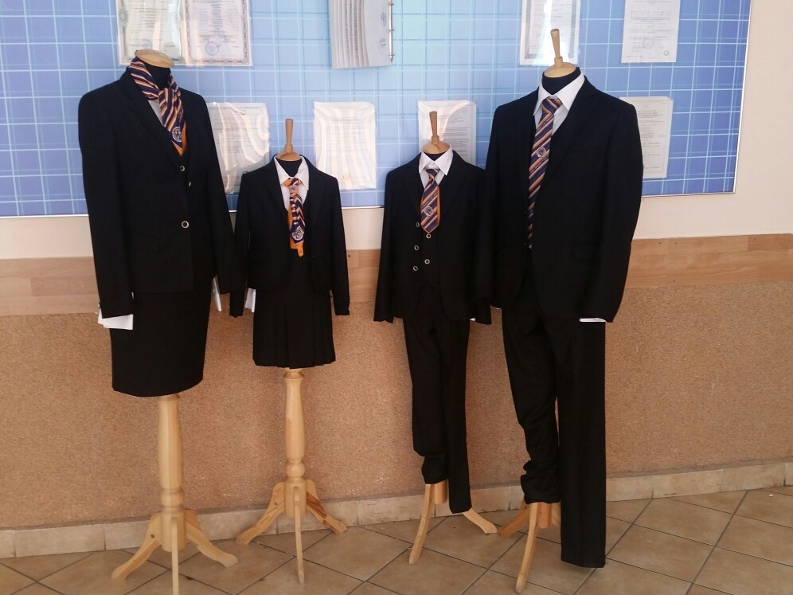

Тир. 300

Государственное учреждение «Бешенковичский районный центр гигиены и эпидемиологии»

ТРЕБОВАНИЯ К ОДЕЖДЕ ШКОЛЬНИКА

г.п.Бешенковичи
2019 год

